Дидактический планшет как средство реализации содержания
учебной программы дошкольного образования
Методическая разработка для педагогических работников

Аннотация
Методическая разработка предназначена для освоения педагогами навыков работы с развивающим планшетом. Этот материал поможет читателю в нестандартной форме, используя дидактический планшет, реализовать содержание учебной программы дошкольного образования.
Адресуется воспитателям дошкольного образования, педагогам дополнительного образования для проведения специально организованной и нерегламентированной деятельности с детьми дошкольного возраста.
Введение
Игра – одна из форм организации образовательного процесса с детьми дошкольного возраста. Играя, ребенок овладевает определенными личностными качествами: он становится активным, любознательным, эмоционально-отзывчивым, овладевает средствами общения и способами взаимодействия с взрослыми и сверстниками, учится управлять своим поведением и планировать свои действия.
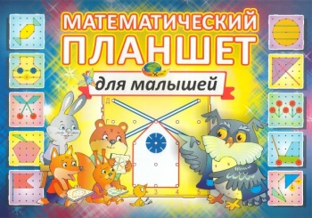
Дидактический планшет является игровым мобильным развивающим тренажером для разностороннего развития детей дошкольного возраста. Пособие позволяет воспитанникам сконструировать на плоскости множество различных изображений (цифры, геометрические фигуры, узоры, предметы быта, животных), развивает умение ориентироваться на плоскости, работать по схеме, видеть связь между предметом и явлением окружающего мира. В процессе разнообразных игр с дидактическим планшетом развивается мелкая моторика, фантазия, логика, пространственное восприятие, способность к концентрации внимания, усидчивость, навыки коллективной деятельности, коммуникативные качества.
Цель методической разработки: повышение качества реализации образовательного процесса согласно требованиям учебной программы дошкольного образования.
Задачи:
1. Повысить уровень профессиональной компетентности педагогических работников по реализации содержания учебной программы дошкольного образования, посредством использования дидактического планшета в работе с детьми дошкольного возраста.
2. Содействовать овладению педагогами эффективными методами и приемами использования дидактического планшета в работе с воспитанниками по реализация содержания учебной программы дошкольного образования.
3. Пропагандировать эффективный опыт работы по использованию дидактического планшета.
Ход семинара-практикума
1. Quik -настройка «Что такое дидактический планшет»
Ведущий: Добрый день, уважаемые коллеги.
Сегодня поговорим о дидактическом планшете. Предлагаю Вам выдвинуть свои предположения, что это такое? Высказывайтесь. Пусть даже это будут интуитивные, ассоциативные ответы.
на мольберт записываются высказывания педагогов
- ЭСО
- подставка под геометрические фигуры
- резиночный конструктор
- настольная игра
- плоская сумка для ношения, например геометрических фигур
- развивающая игра
- дидактическая игра
Ведущий: Предлагаю занять места за столами и познакомиться с этим необыкновенным предметом, пособием, игрой.
Ведущий предлагает занять места за столами (свободный выбор).
Перед вами дидактические планшеты.
Эта игра известна еще с 50-х годов XX века. Ее прототип под названием Geoboard («геометрическая доска») изобрел египетский педагог Калеб Гаттегно. Дидактический планшет имеет различные названия: «Геометрик», «Волшебный планшет», «Развивающий или мобильный тренажер», «Математический планшет» и прочие.
Что же такое дидактический планшет, что может дать полезного для развития ребёнка?
Дидактический планшет:
- даёт возможность исследовательской деятельности
- содействует познавательному развитию,
- содействует развитию творческих способностей.
Демонстрация видео
«Рисование резинками» даёт возможность «почувствовать пальцами» форму геометрических фигур или изображаемых силуэтов. На основе планшета формируются умения ориентирования на плоскости, выполнять задания по образцу, по схеме, по замыслу, по условию, видеть связь между предметом и явлением окружающего мира.
Ведущий: Предлагаю Вам самим поработать с дидактическим планшетом. Я буду к Вам обращаться как к воспитанникам, и начинать работу мы будем от простого к более сложному.
Практическая деятельность
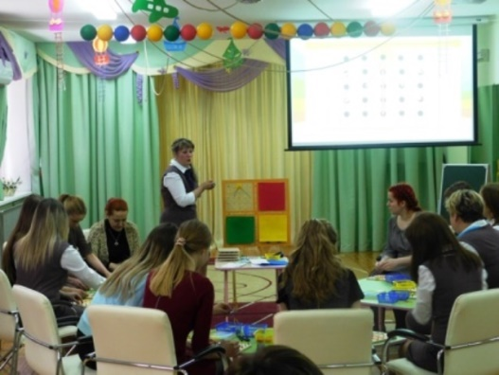
Ведущий открывает на большом планшете первое окошко. Конструирование по образцу с воспитанниками 3-4 лет.
Дидактическая игра «Нарисуем солнышку лучики» (звучит мелодия весны).
Цель: содействие познавательному развитию воспитанников посредством освоения элементарных математических представлений и связанных с ними логических операций.
Задачи: формировать представления о параметрах величины (длина);
развивать умение характеризовать объект по параметрам величины и величины в целом (длинный, короткий);
развивать мелкие мышцы руки, внимание, быстроту реакции;
воспитывать чувство уверенности в себе.
Материал: математический планшет, набор резиночек для творчества, геометрическая фигура (круг с улыбкой).
Ход игры
Педагог рассказывает воспитанникам сказку, в ходе которой предлагает выполнить определённые задания.
Ведущий: Ребята, посмотрите, на улице весна, поют птицы, появляются первые цветы, а наше солнышко грустное.
Как вы думаете, почему солнышку грустно? У солнышка нет лучиков и поэтому оно грустное. Предлагаю развеселить его, нарисовать лучи с помощью разноцветных резинок. Лучики у солнышка разной длины. Натягиваем резиночки снизу вверх.
Солнышко ясное, нарядись,
Солнышко красное, покажись!
Ой, как ярко светит солнышко! Глазки от яркого солнышка спрятались, закрылись.
Ведущий предлагает закрыть глаза, в это время меняет грустное изображение солнца на веселое.
Ведущий: Посмотрите, наше солнышко развеселилось.
Задания для педагогов
1. Определите перечень задач к первому заданию: формирование представления о параметрах величины (длинный, короткий, широкий, узкий, большой, маленький); об основных состояниях погоды (солнечно) – природофиксация в уголке природы.
Ведущий открывает второе окошко дидактического планшета. Педагоги работают со вторым планшетом.

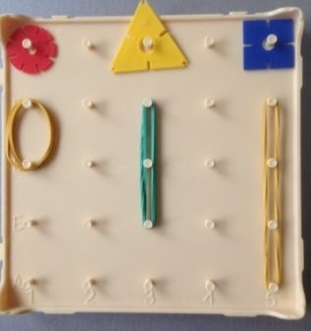
Дидактическая игра «Тучки и дождик»
Цель: содействие познавательному развитию воспитанников посредством освоения элементарных математических представлений и связанных с ними логических операций.
Задачи: формировать представления о параметрах величины (длина);
развивать умение осуществлять различные действия с плоскими геометрическими фигурами (круг, квадрат, треугольник): рассматривание, узнавание, нахождение среди других.
развивать мелкие мышцы руки, внимание, быстроту реакции;
воспитывать чувство уверенности в себе.
Материал: математический планшет, набор резиночек для творчества, геометрические фигуры.
Ход игры
Педагог рассказывает воспитанникам сказку, в ходе которой предлагает выполнить определённые задания.
Ведущий: Подул сильный ветер, и на небе появились тучки:
тучка круглой формы (сверху выкладываю круг), треугольной, квадратной.
Из тучек побежали капельки дождя.
Из круглой тучки закапали маленькие капельки дождя, из треугольной – капельки побольше, из квадратной – самые большие. Натягиваем резиночки снизу вверх.
Далее педагог задает вопросы воспитанникам, относящиеся к форме геометрических фигур и длине капелек дождя.
Задания для педагогов:
1. Определите перечень задач к второму заданию: формирование представления о параметрах величины (длинный, короткий), геометрических фигурах (круг, квадрат, треугольник) на основе зрительного и осязательно-двигательного обследования, об основных состояниях погоды (солнечно) – природофиксация в уголке природы
2. Придумайте усложнение к этому заданию: даём условие для воспитанников: капельки-резиночки тучки треугольной формы должны быть зелёного цвета и т.д.; капельки дождя могут быть не прямые, а зигзагообразные, располагаться по диагонали; выложить из резиночек форму тучки.
Дидактическая игра «Наша ёлочка»
Цель: содействие познавательному развитию воспитанников посредством освоения элементарных математических представлений и связанных с ними логических операций.
Задачи: формировать умение элементарного обследования геометрических фигур (треугольник) осязательно-двигательным путём под контролем зрения.
развивать мелкие мышцы руки, внимание, быстроту реакции;
воспитывать интерес к содержанию и процессу познания.
Материал: математический планшет, набор резиночек для творчества.
Ход игры
Педагог рассказывает воспитанникам сказку, в ходе которой предлагает выполнить определённые задания.
Солнышко решило узнать, почему плачут тучки, что произошло с ними. Оказывается, тучки увидели, что в лесу стоит одна маленькая ёлочка.
Самостоятельная работа на планшете. Выкладывают по схеме (6 штук) ёлочку из резиночек. На выбор 6 схем ёлочек.
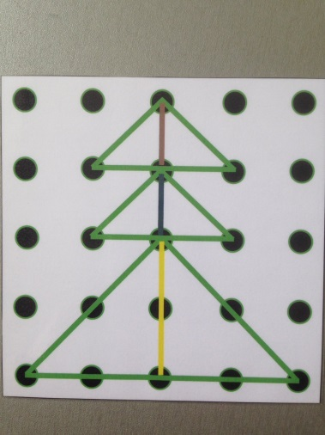
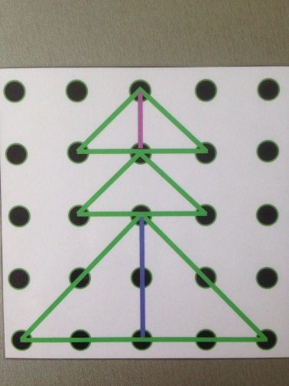
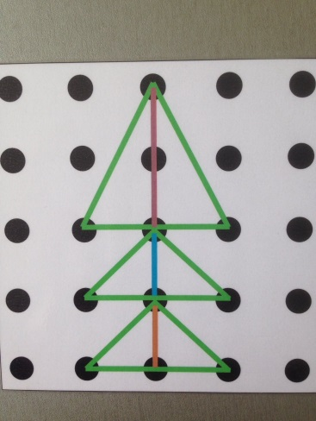

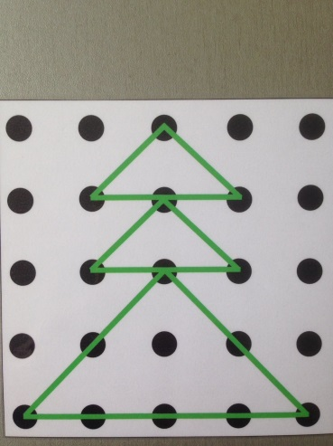
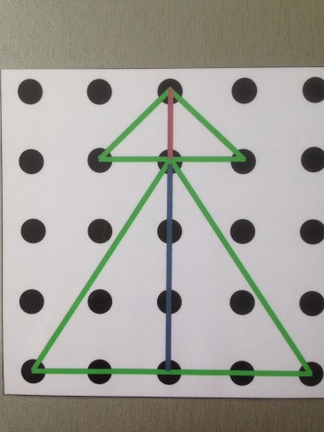
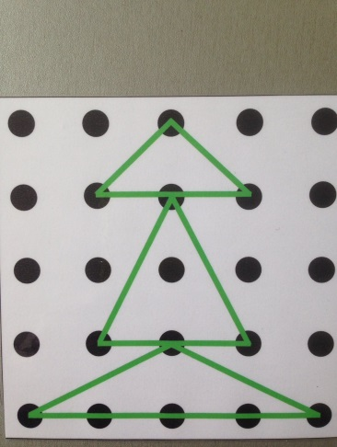

Из-за своих больших подружек-ёлочек ей не хватает солнечного тепла. Поэтому тучки решили напоить ёлочку весенним дождиком. Наша ёлочка стала расти, подрастать, и выросла высокой и красивой ёлкой.
Задания для педагогов:
1. Определите, с какими трудностями встречается педагог при выполнении этого задания: придумать и составить схемы изображений.
2. Определите, с какими трудностями встречаются воспитанники при выполнении этого задания: умение читать схему, правильно отсчитать количество гвоздиков, резинок.
3. Тем, кто справился быстрее с заданием, какое предложите дополнительно: наряди ёлочку; дополни картину (нарисуй солнышко, тучки, цветочек)
Ведущий: Можно придумывать и разыгрывать различные игровые ситуации. Предлагаю придумать сюжет сказки «В стране геометрических фигур»
Развивающая игра-превращение «В стране геометрических фигур»
Цель: развитие творческих способностей, воображения.
Задачи: формировать умение элементарного обследования геометрических фигур (треугольник, квадрат, прямоугольник) осязательно-двигательным путём под контролем зрения.
развивать мелкие мышцы руки, внимание, быстроту реакции;
воспитывать интерес к содержанию и процессу познания.
Материал: математический планшет, набор резиночек для творчества, геометрические фигуры.
Ход игры:
Педагог рассказывает воспитанникам сказку, в ходе которой предлагает выполнить определённые задания.
В одном городе жили геометрические фигуры: квадрат, треугольник, прямоугольник. Эти фигуры встретились на центральной площади города и стали спорить, кто из них самый главный. Треугольник говорил, что он самый главный, квадрат говорил, что, наоборот, он главный, потому что у него четыре равные стороны и четыре прямых угла. А прямоугольник говорил, что именно из него получаются разные предметы. Давайте их помирим. Вы должны будете превратить свою фигуру в предмет. Каждый должен придумать своё изображение.
«Оживляем» геометрические фигуры: на поле изображается квадрат, прямоугольник или треугольник, линия прямая или ломаная, а затем с помощью резиночек и геометрических фигур картина «дорисовывается», например, прямоугольнику добавляются круглые колеса, квадратные окна и получается автобус.
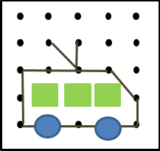
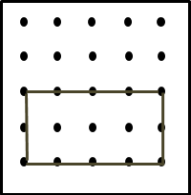
Дети рассказывают, во что превратилась фигура.
Вариант: Дети играют в парах. По очереди дополняют картинку с помощью изображения одного элемента. Рассказывают, что изображено на картине, какие геометрические фигуры они использовали и сколько.
В какой предмет, изображение превратили треугольник? (У меня новогодняя елка, я прибавила треугольников и повесила игрушки. Я нарисовала лодочку, флаг, нарисовала волны и, у меня получился парусник.)
- У кого квадрат? (У меня получилась избушка на курьих ножках, ракета, телевизор и пр.).
- У кого прямоугольник? (Я прибавила квадрат, два круга и получилась машина, вагон поезда, шкаф и пр.).
Задания для педагогов:
1. Определите перечень задач к данной сказке: формировать представления о геометрических фигурах (круг, квадрат, треугольник), развивать воображение и фантазию.
2. Как можно закрепить представления о геометрических фигурах в домашних условиях, приведите примеры: в окружающей действительности: посмотри вокруг и скажи, какие предметы похожи на круг и др. фигуры; прорисовать на подносе с манкой; выложить из пуговиц, природного материала, бросового материала: шнурки, верёвки, пробки; графическое задание соедини по точкам.
И ещё одно задание. Можем дать определённые условия, в соответствии с которыми воспитанник должен выстроить на планшете определённую фигуру или изображение.
Развивающая игра «Занимательные задачи»
Цель: развитие творческих способностей, воображения.
Задачи: упражнять в умении составлять геометрические фигуры с помощью определенного количества резиночек, пользуясь приемом «пристроения»; продолжать формировать представления детей о геометрических фигурах; их элементарных свойствах (количество углов и сторон);
развивать мелкие мышцы руки, внимание, быстроту реакции;
воспитывать интерес к содержанию и процессу познания.
Материал: математический планшет, набор маленьких резинок для творчества.
Ход игры
Отсчитайте 5 резиночек и положите их перед собой. Сколько потребуется резиночек, чтобы составить треугольник, для одной стороны используем одну резиночку. Сколько потребуется резиночек для составления двух таких треугольников? У вас только 5 резиночек, но из них надо составить тоже 2 треугольника. Подумайте, как это можно сделать и составляйте. (Пристроили к одному треугольнику второй снизу, слева и т.д.). Составьте 4 равных треугольника с помощью 9 резинок и т.д.
Задания для педагогов:
Какие приёмы обеспечивают результативность деятельности воспитанников?
Образец – солнышко, тучки – воспитанники выполняют задания по образцу педагога.
Схема – елочка – необходимо наличие схем, умение воспитанников работать в соответствии со схемой.
Условие – возьми 5 резиночек, построй два треугольника – продумать условие и дать чёткую инструкцию воспитанникам.
Модель – это любой образ (мысленный и условный; изображения, описания, схема, чертёж, график, план) какого-либо процесса или явления (оригинала данной модели), используемый в качестве заместителя. Наглядные модели используем для пересказа сказок, рассказов, составления описательных рассказов.
Следующим немаловажным направлением является речевое развитие. С помощью планшета можем содействовать дальнейшему практическому овладению художественно-речевой деятельностью. Методика развития речи и культуры речевого общения сложна. Сегодня коснёмся трёх её направлений:
- заучивание стихотворений наизусть
- пересказ сказок, рассказов
- отгадывание и загадывание загадок.
Ведущий раздаёт командам карточки с заданиями:
1 – заучивание стихотворения наизусть «Букет для мамы»: выложить картинки-схемы в соответствии с текстом стихотворения, воспроизвести наизусть вначале самим, затем предложить другой команде.
Раз, два, три, четыре, пять,
Будем листья собирать.
Листья берёзы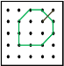, ветка рябины ,
Листики тополя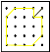, листья осины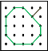,
Листики дуба мы соберём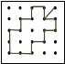
Маме осенний букет отнесем.
Какой листик не попал в букет для мамы? (Лист клёна).

Задания для педагогов:
Определите перечень задач: содействовать дальнейшему практическому овладению художественно-речевой деятельностью: чтение наизусть стихов, формировать представления об отличительных признаках конкретных растений ближайшего окружения.
2 – составление сказки «Репка» по готовым схемам, опираясь вначале на загадку о репке, затем выстроиться в соответствии с сюжетом сказки.
Что за сказка: кошка , внучка ,
Мышь , ещё собака Жучка
Деду с бабкой помогали,
Корнеплоды собирали? (Репка) .

Задания для педагогов:
В данном задании прослеживается комплексность специально организованной и нерегламентированной деятельности. Как это увидеть: в нерегламентированной деятельности воспитанники рисуют на планшете героев сказки по предложенным схемам, в специально организованной деятельности – на занятии по образовательной области «Развитие речи и культура речевого общения» пересказывают сказку с опорой на схемы.
Усложнение: придумать самим схемы к сказке; придумать сюжет сказки и дополнить её новыми персонажами.
3 – загадывание загадок: выбрать изображение, придумать к нему загадку, загадать её противоположным командам, после ответа показать отгадку.
Рассмотрим направление: придумывание загадок на основе сравнения и по заданию
В старшем дошкольном возрасте у воспитанников продолжается развитие мыслительной деятельности: точнее протекают процессы анализа и синтеза, овладевают операциями сравнения, сопоставления, обобщения, могут самостоятельно делать выводы, умозаключения. Учитывая это, в работе с детьми 5-6 лет, широко используем такой приём, как составление, придумывание загадок.
С детьми старшего возраста можно сочинять загадки–сравнения: «Круглый, как шар, зелёный, как трава, сладкий, как сахар». Что это? (Арбуз). Для этого нужно сначала выделить какие-то основные признаки предметов, о котором составляется загадка, а потом уже подумать, с чем их сравнить.
Вот типичная детская загадка на основе отрицательного сравнения: «С усами, а не дядя, поёт, а не артистка, пушистая, а не собака». Понятно, что это кошка. Ответ загадки можно нарисовать на планшете.
Каждый по очереди загадывает загадку, другие игроки отгадывают
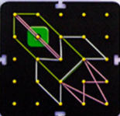
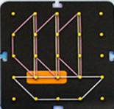
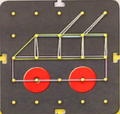
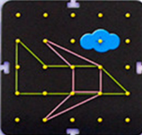
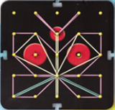
Загадки
Захочешь чай – любую выбирай!
Вот они – толстушки.
Кто такие? (Кружки)

Удивительный вагон!
Посудите сами:
Рельсы в воздухе, а он
Держит их руками. (Троллейбус).

Ни пера, ни крыла,
А быстрее орла,
Только выпустит хвост –
Понесётся до звёзд. (Ракета)

По волнам дворец плывёт,
На себе людей везёт. (Корабль)

Вот стальная птица,
В небеса стремится,
А ведёт её пилот.
Что за птица? (Самолёт).

На цветок пахучий
Сел цветок летучий. (Бабочка).

Ведущий: Итак, мы коснулись трёх направлений художественно-речевой деятельности. Каких?
- заучивание стихотворений наизусть;
- пересказ сказок, рассказов;
- отгадывание и загадывание загадок.
Задание для педагогов:
Какой методический портфель можно собрать для использования в художественно-речевой деятельности дидактического планшета:
- Картотека загадок на различную тематику
- Схемы изображений предметов
- Картотека стихов, сказок, рассказов для детей дошкольного возраста.
- Схемы к стихам, сказкам.
- Схемы наглядных моделей.
Домашнее задание:
Собрать методический портфель по данной теме в соответствии с возрастом воспитанников, с которыми работаете.
Ведущий: Использование дидактического планшета позволяет решать задачи различных образовательных областей учебной программы дошкольного образования.
Каждой команде необходимо прописать, как при помощи дидактического планшета можно решить задачи, той или иной образовательной области учебной программы дошкольного образования в соответствии с возрастом воспитанников. С какого возраста можно начинать заниматься с дидактическим планшетом: с 3-4 лет.
1-ая команда – 3-4 года
2-ая команда – 4-5 лет
3-ья команда – 5-7 лет.
На листах сиреневого цвета прописываем образовательную область, на других (красного цвета) – задачи, которые можно раскрыть при использовании дидактического планшета; продумать задания для воспитанников. Ответы прикрепить на мольберт.
В.: Посмотрим, как с помощью дидактического планшета можем реализовать содержание учебной программы дошкольного образования во второй младшей группе. Какие отличия найдены в средней группе? Какие образовательные области затронуты в старшей группе?
Обсуждение
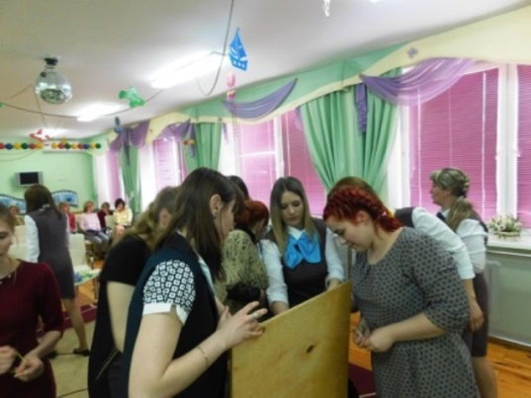
Ведущий: Над какими образовательными областями учебной программы дошкольного образования Вы хотели бы более углубленно поработать на следующем семинаре-практикуме?
Ведущий: Предлагаю оценить работу семинара:
На большом планшете нарисованы чемодан, автобус, туча.
- Если вам было интересно и полученную информацию будете использовать – натяните резиночку на поле дидактического планшета с изображением чемодана.
- Если полученная информация была полезна, возьмёте с собой, но требуется время для осмысления – на изображение автобуса.
- Если информация была не нова для вас, не интересна, время потрачено непродуктивно – на изображении с тучкой.
Ведущий: Я рада, что информация была полезна, и многие из вас взяли себе на вооружение, тот материал, который сегодня был представлен.

